ΕΛΛΗΝΙΚΗ ΔΗΜΟΚΡΑΤΙΑ
ΠΕΡΙΦΕΡΕΙΑ ΔΥΤΙΚΗΣ ΜΑΚΕΔΟΝΙΑΣ

ΝΟΜΟΣ ΚΟΖΑΝΗΣ

ΔΗΜΟΣ ΠΤΟΛΕΜΑΪΔΑΣ

Γραφείο Τύπου
Τηλέφωνο – Fax : +302463057612
E-Mail: grtyp@ptolemaida.gr
Website: http://www.ptolemaida.gr/

Πτολεμαΐδα, 22 Δεκεμβρίου, 2006

ΔΕΛΤΙΟ ΤΥΠΟΥ

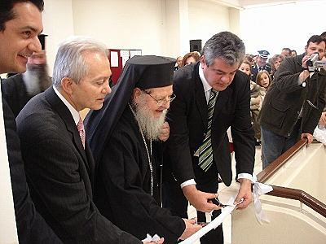
ΤΑ ΕΓΚΑΙΝΙΑ ΤΗΣ ΣΧΟΛΗΣ ΕΚΠΑΙΔΕΥΣΗΣ ΔΗΜΟΤΙΚΗΣ ΑΣΤΥΝΟΜΙΑΣ ΠΤΟΛΕΜΑΪΔΑΣ

Τα εγκαίνια της Σχολής Εκπαίδευσης Δημοτικής Αστυνομίας Πτολεμαϊδας έγιναν το πρωί της Παρασκευής, χοροστατούντος του Μητροπολίτη Φλωρίνης, Πρεσπών και Εορδαίας κ.κ. Θεοκλήτου. Την κορδέλα των εγκαινίων έκοψαν ο Μητροπολίτης κ.κ. Θεόκλητος, ο Δήμαρχος Πτολεμαϊδας κ. Γρηγόρης Τσιούμαρης, ο Γενικός Διευθυντής της Περιφέρειας Δυτικής Μακεδονίας κ. Κων/νος Κοκόλης και ο βουλευτής Κοζάνης κ. Γιώργος Κασαπίδης. Παρόντες στην εκδήλωση ήταν ο Γενικός Αστυνομικός Διευθυντής Περιφέρειας Δυτ. Μακεδονίας κ. Βασίλης Τραούδας, ο εκπρόσωπος του Στρατηγού του Α’ Σώματος Στρατού, ο Διευθυντής της Σχολής Εκπαίδευσης Μετεκπαίδευσης Δημοτικής Αστυνομίας, οι πρώην Δήμαρχοι Πτολεμαϊδας κ. Ανέστης Σπανίδης και Κων/νος Μαυρομάτης, δημοτικοί και νομαρχιακοί σύμβουλοι, εκπρόσωποι των αρχών, φορέων και συλλόγων της περιοχής.
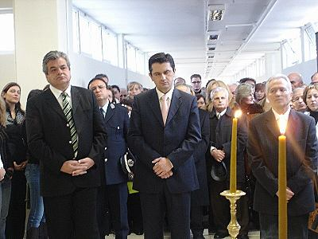
Ο Δήμαρχος Πτολεμαϊδας στον χαιρετισμό του ανέφερε μεταξύ άλλων «σήμερα έχω τη χαρά και την τιμή να εγκαινιάσω μαζί με τον Σεβασμιώτατο, τον εκπρόσωπο της πολιτείας, αλλά και όλους εσάς τη Σχολή Εκπαίδευσης Δημοτικής Αστυνομίας της χώρας μας που θα φιλοξενεί μονίμως και για εννιά μήνες το χρόνο νέους, νέες και εκπαιδευτικό προσωπικό απο όλη τη χώρα». Ο κ. Τσιούμαρης τόνισε ότι η λειτουργία της σχολής έχει μόνο αγαθά και οφέλη, ενώ θα εξασφαλίσει στην πόλη πρόσθετο κύρος, περισσότερη ασφάλεια, θέσεις εργασίας και τόνωση της τοπικής οικονομίας. Απευθυνόμενος στους νέους και τις νέες δημοτικές αστυνόμους που φιλοξενούνται απο όλη τη χώρα, διαβεβαίωσε ότι ο λαός της περιοχής ουδέποτε πρόκειται να τους αντιμετωπίσει ως συντελεστές μιας πρόσκαιρης οικονομικής τόνωσης στην εμπορική δραστηριότητα, αλλά σαν παιδιά που θα συμβάλλουν σε ένα δημιουργικό, αμοιβαίο «μπόλιασμα» στον πολιτιστικό, αθλητικό και κοινωνικό τομέα. Απευθυνόμενος, δε, στους εκπροσώπους της πολιτείας ζήτησε να μεταβιβάσουν προς κάθε κατεύθυνση ότι στο Δήμο Πτολεμαϊδας τιμούν και σέβονται το δημοτικό χρήμα, παραδίδοντας μαθήματα διαφάνειας και χρηστής οικονομικής διαχείρισης, ενώ ο φιλόξενος λαός σε ένα τόπο με μεγάλη παράδοση αγκαλιάζει με πολλή αγάπη τους νέους και τις νέες που έρχονται. Ιδιαίτερη αναφορά έκανε ο Δήμαρχος Πτολεμαϊδας στην ποιότητα και στο ήθος των νέων δημοτικών αστυνομικών που φιλοξενούν και εξήρε την πρωτοβουλία τους να συνδράμουν οικονομικά στη στήριξη του Συλλόγου Καρκινοπαθών Εορδαίας.
Ο Δήμαρχος Πτολεμαϊδα ευχαρίστησε ιδιαιτέρως την ηγεσία του Υπουργείου Εσωτερικών, τον Γεν. Γραμματέα της Περιφέρειας Δυτ. Μακεδονίας κ. Ανδρέα Λεούδη, τον πρώην υπουργό Δημ. Τάξης κ. Μιχ. Χρυσοχοϊδη, τον απερχόμενο Γ.Γ. του Υπουργείου Εσωτερικών, Αποκέντρωσης και Δημ. Διοίκησης κ. Αθ. Βεζυργιάννη, τον στρατηγό ε.α. κ. Κων/νο Τζέκη, τον Αντιπρόεδρο και τα μέλη του Δ.Σ. της Δημοτικής Επιχείρησης Σχολής Δημοτικής Αστυνομίας, το Δ/ντη και τους αξιωματικούς της Σχολής και όλους όσους συνέβαλαν στη δημιουργία και στην εύρυθμη λειτουργία της Σχολής.
Χαιρετισμό απηύθυναν, επίσης, ο Γεν. Διευθυντής της Περιφέρειας Δυτ. Μακεδονίας κ. Κων/νος Κοκόλης, ο βουλευτής Κοζάνης κ. Γιώργος Κασαπίδης και ο Διευθυντής της Σχολής κ. Βάϊος Χονδρός,

